**दाँत माझ्ने सिप विकासका सम्बन्धी हाते पुस्तिका**



**प्रकाशकः**

**राष्ट्रिय बहिरा महासंघ नेपाल**

रानीबारी, काठमाण्डौ

फोन नं. ०१-४५३५५१४

**पुस्तक : दाँत माझ्ने सिप विकासका सम्बन्धी हाते पुस्तिका**

**प्रकाशक : राष्ट्रिय बहिरा महासंघ नेपाल**

**(श्रवणदृष्टि विहीन राष्ट्रिय स्रोत केन्द्र)**

**रानीवारी, काठमाडौं**

**सवार्धिकार : प्रकाशकमा**

**संस्करण : प्रथम, २०८१ मंसिर**

**प्रति : १०००**

**आवरण चित्र : प्रतिज्ञ शाक्य**

**मुद्रक : क्रिष्टल प्रिन्टिङ्ग प्रेस**

**लेखन : दुर्गा दत्त जोशी**

**परिचय**

अपाङ्गता, कार्यगत सिमितता तथा सिकाइमा कठिनाई भएका बालबालिकाले दैनिक जिवनयापनका क्रियाकलापहरुमा समेत कठिनाइ समना गरिरहेको अवस्था छ । उक्त अवस्थालाइ मध्यनजर गरी बालबालिकाको दैनिक जिवनयापनका सिप विकास गराउने कार्यका लागि राष्ट्रिय बहिरा महासंघ नेपालले यस सामग्रीको प्रकाशन गरिरहेको छ । कुनैपनि व्यक्तिले आफ्नो दैनिक जीवनयापनका क्रियाकलापहरु सम्पादन गर्नका लागि व्यक्ति स्यंमले गर्ने सिपहरु नै दैनिक जिवनयापनको सिपहरु हुन । अर्को शब्दमा दैनिक जीवनका गतिविधिहरू भनेको हामीले हाम्रो दैनिक जीवनयापनका लागि गरिने कार्यहरू हुन । यस्ता कार्यहरु व्यक्ति स्वयम्ले दैनिक रुपमा गर्ने आधारभूत वा नियमित क्रियाकलापहरुको क्रमवद्धता सहितको श्रृंखलालाई जनाउँछ । यस अन्तर्गत व्यक्तिले दाँत माँझ्ने सिप सम्बन्धी क्रियाकलापहरु समावेस गरि छुट्टाछुट्टै सामग्रीहरु तयार गरिएको छ ।

सिकाइमा कठिनाइ भएका, कार्यात्मक सिमितता, अपाङ्गता भएका तथा यस्ता सिपहरु विकास नभएका अन्य बालबालिकालाइ सिकाउन र सिक्नका लागी शिक्षक, अभिभावक तथा हेरचाहकर्ता र व्यक्ति स्वयम्ले यस सामग्रीको प्रयोग गरि फाइदा लिन सक्नेछन् । दैनिक जिवनयापनका लागि अत्यावश्यक सीपहरु वृद्धिका लागि बालबालिकाको क्षमतामा पनि निर्भर रहेको हुन्छ ।

यो सामग्रीले दैनिक जिवनयापनका क्रियाकलापहरुमा कठिनाइ भएका बालबालिकाको सिप विकास गर्न सहयोग पुर्याउने उद्देश्यले तयार गरिएको छ । यो सामग्रीले बालबालिकाको दैनिक जिवनयापनका सिप वृद्धि भइ उनीहरुको समग्र रुपमा कार्यात्मक क्षमतामा वृद्धि, आत्मविश्वास र आत्मनिर्भर बनाउन सहयोग पुग्नेछ ।

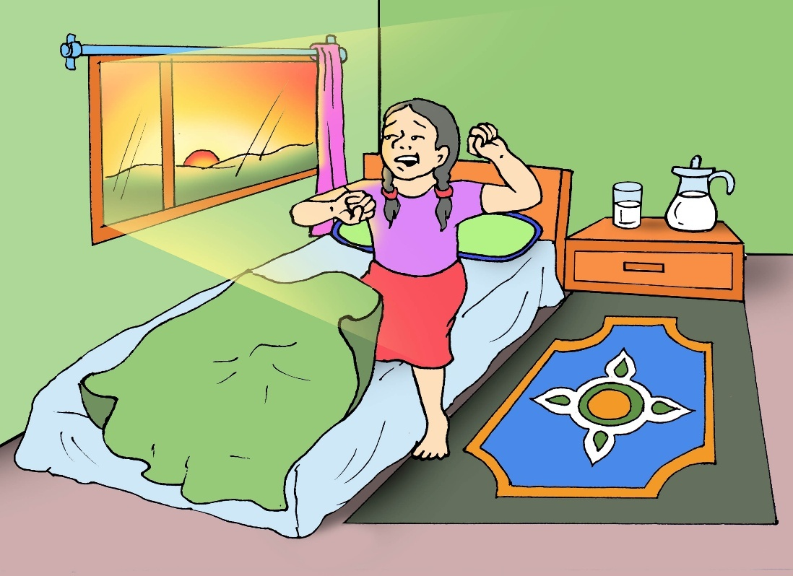

1. दाँत माझ्नका लागि उठ्ने

To get up to brush the teeth

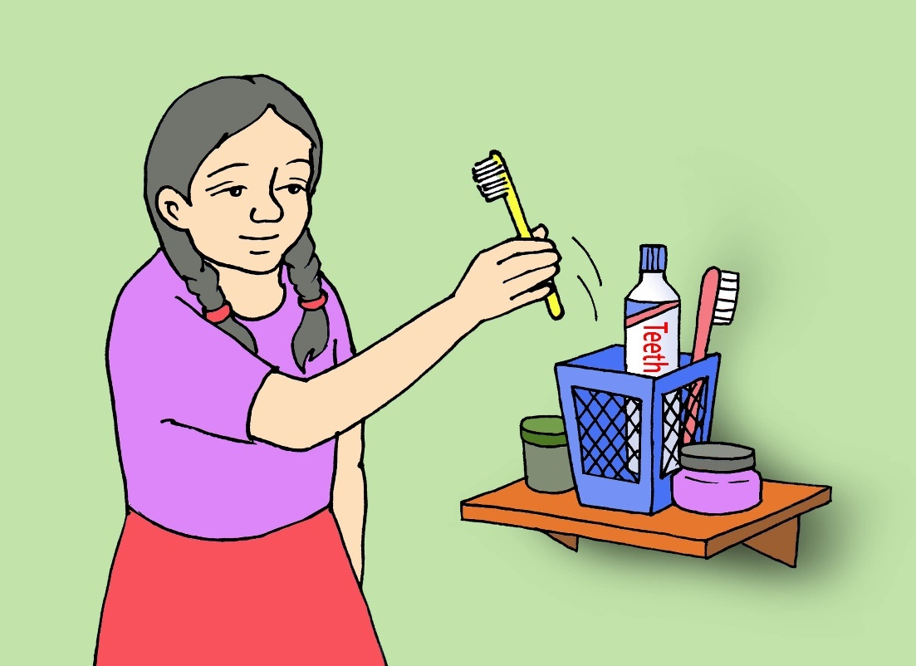

1. ब्रस राखेको ठाँउ सम्म गएर ब्रस समात्ने

Go to the place where the brush is kept and take the brush

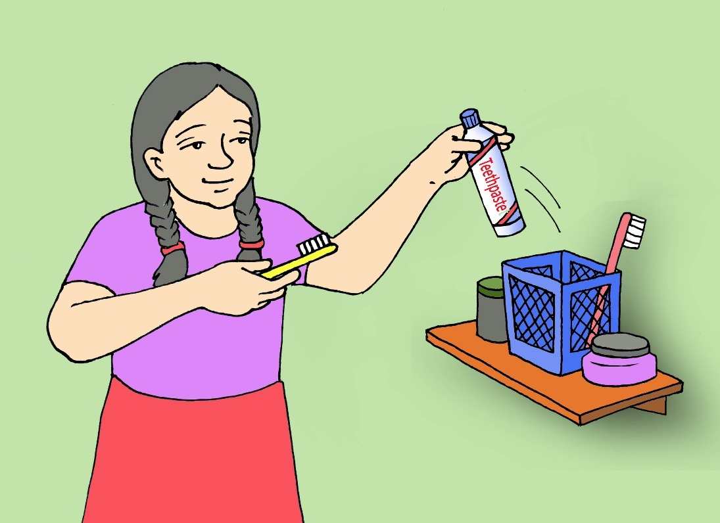

1. एक हातमा ब्रस र अर्को हातमा मन्जन समात्ने

Hold the brush in one hand and the toothpaste in the other hand

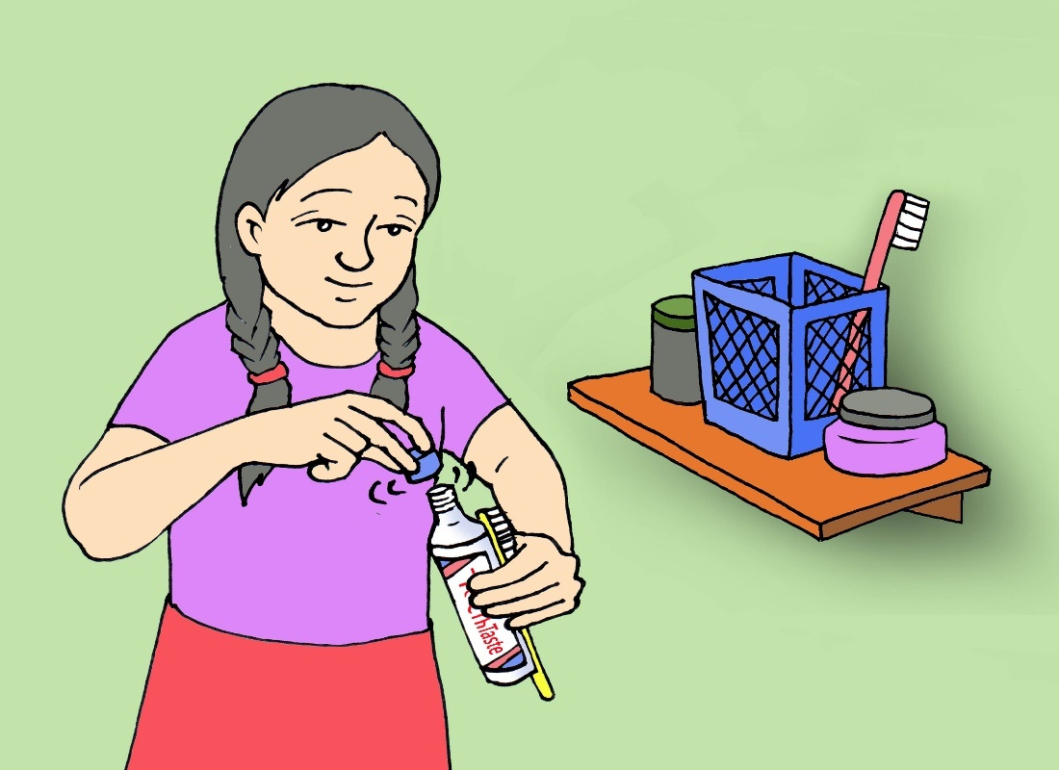

1. समातेको मन्जनको बिर्को खोल्ने

To open the cap of the toothpaste

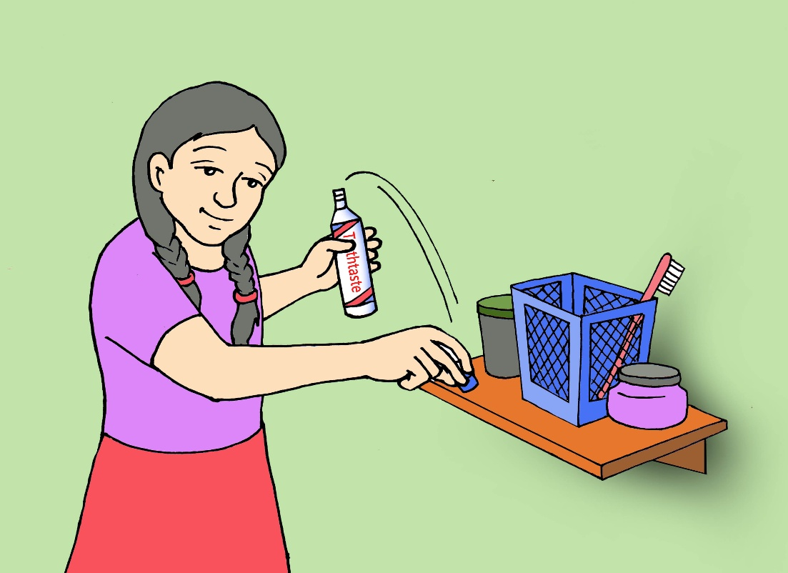

1. खोलेको बिर्को निश्चित ठाँउमा राख्ने

To place the opened cap in a designated place

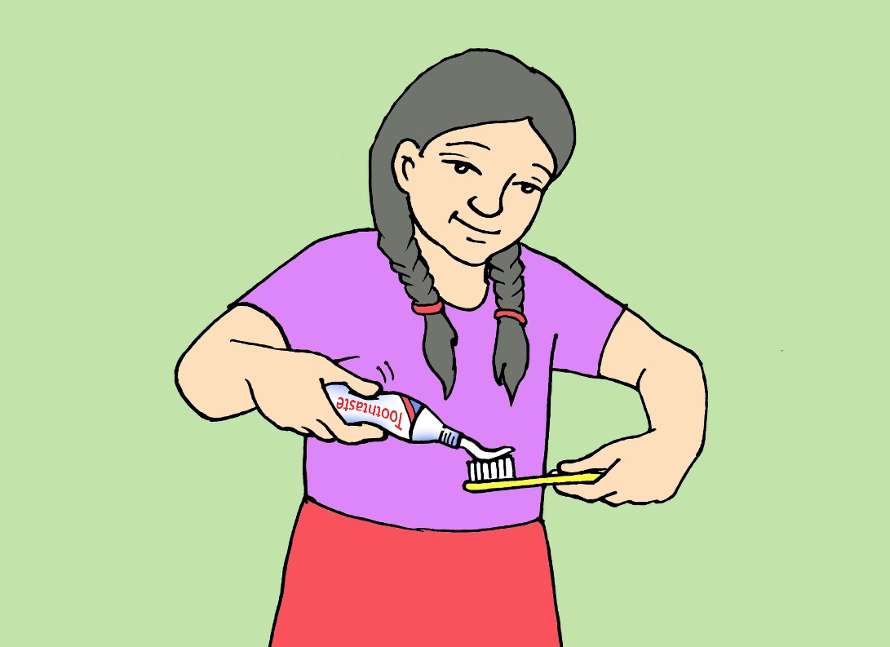

1. मञ्जन ब्रसमा लगाउने

Apply toothpaste on the brush

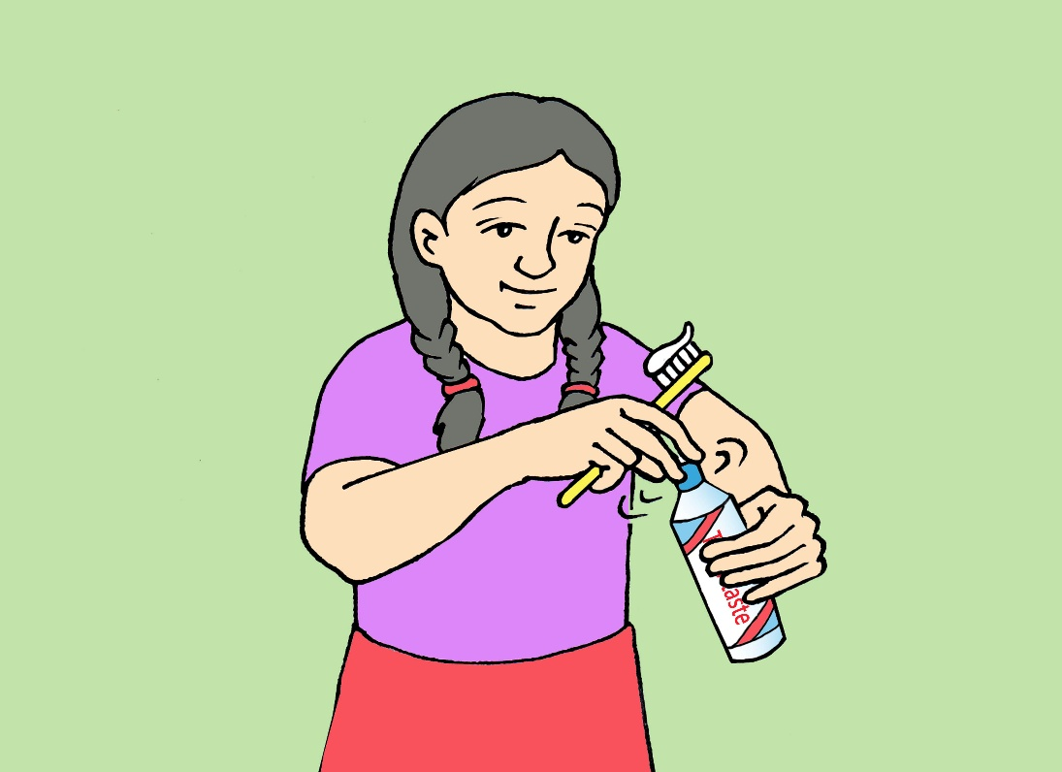

1. मञ्जनको बिर्को लगाएर राख्ने

To put the cap back on the toothpaste

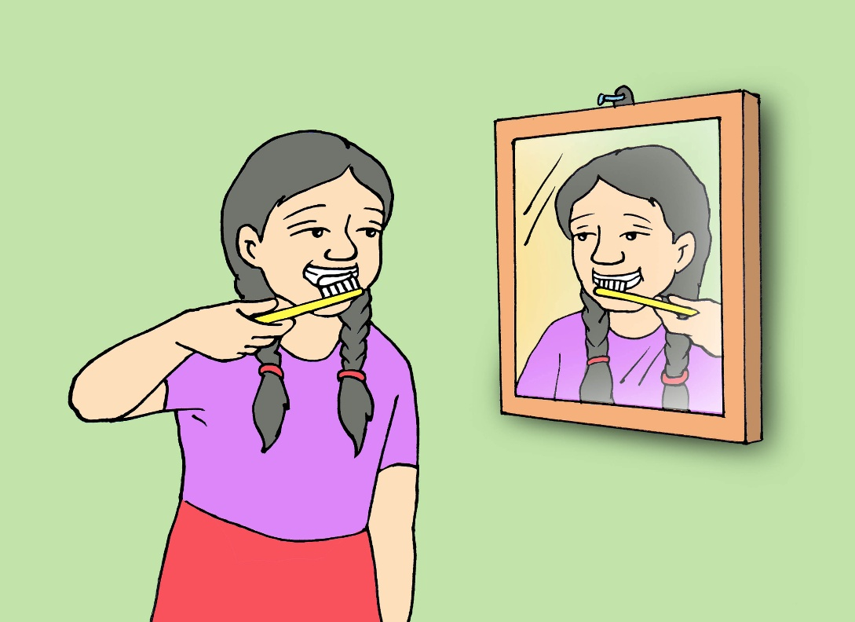

1. मञ्जन भएको ब्रसले अगाडि तिरका दाँत माझ्ने

To brush the front teeth with the toothpaste on the brush.

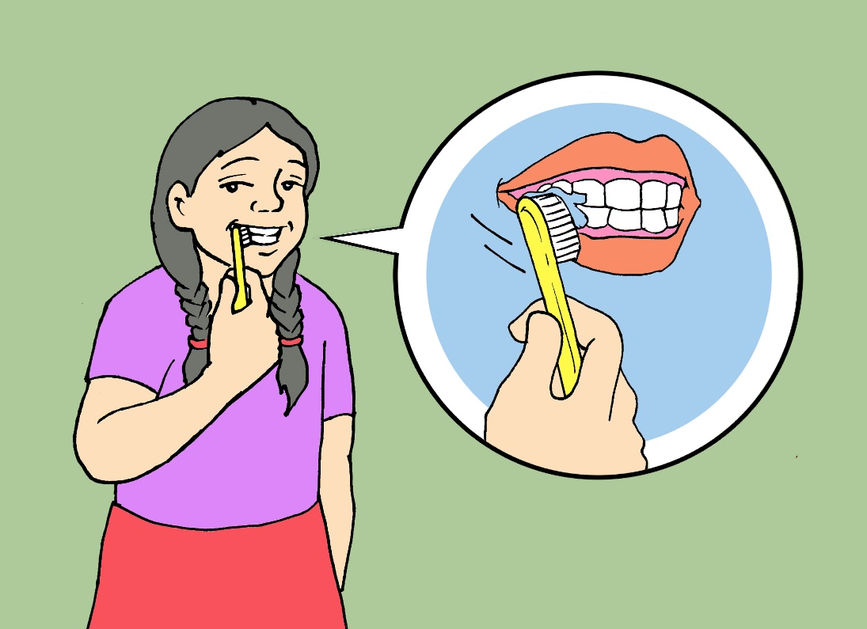

1. अगाडिका दाँत माझि सकेपछि दाँया तर्फका दाँत माझ्ने

After brushing the front teeth, brush the right-side teeth

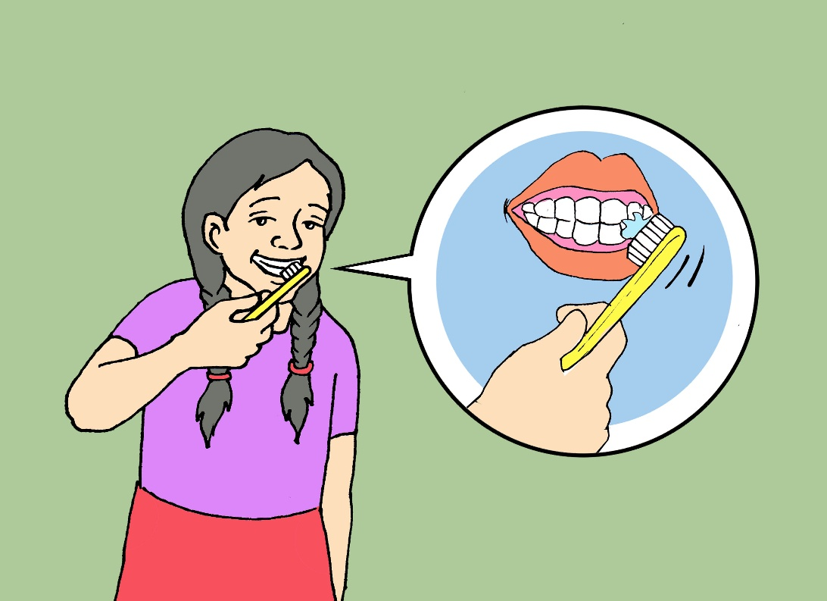

1. दाँया तर्फका दाँत माझिसके पछि बायाँ तर्फका दाँत माझ्ने

After brushing the right-side teeth, brush the left side teeth

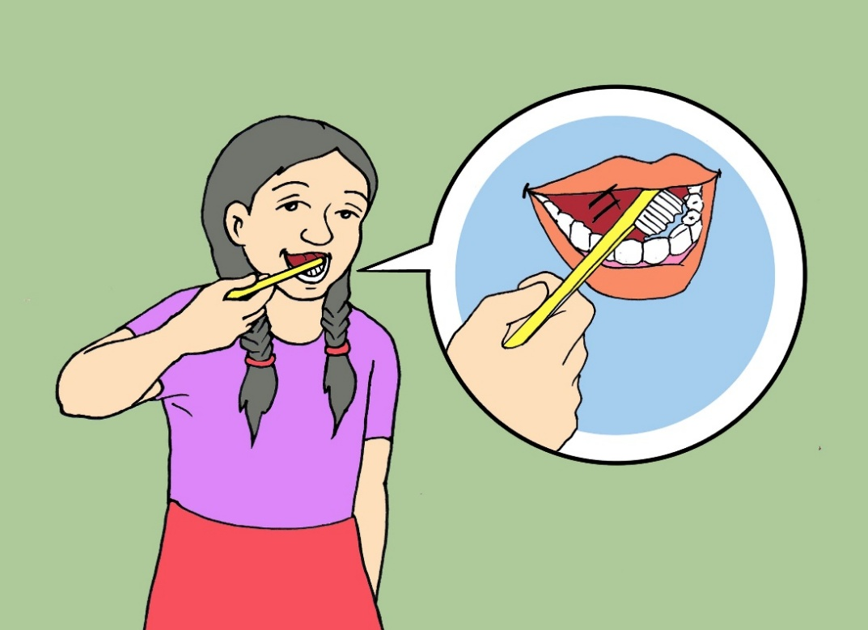

1. बायाँ तर्फका दाँत माझिसके पछि ब्रस तल पारेर तल तर्फ दाँत माझ्ने

After brushing the left side teeth, turn the brush downwards and brush the bottom teeth combing.

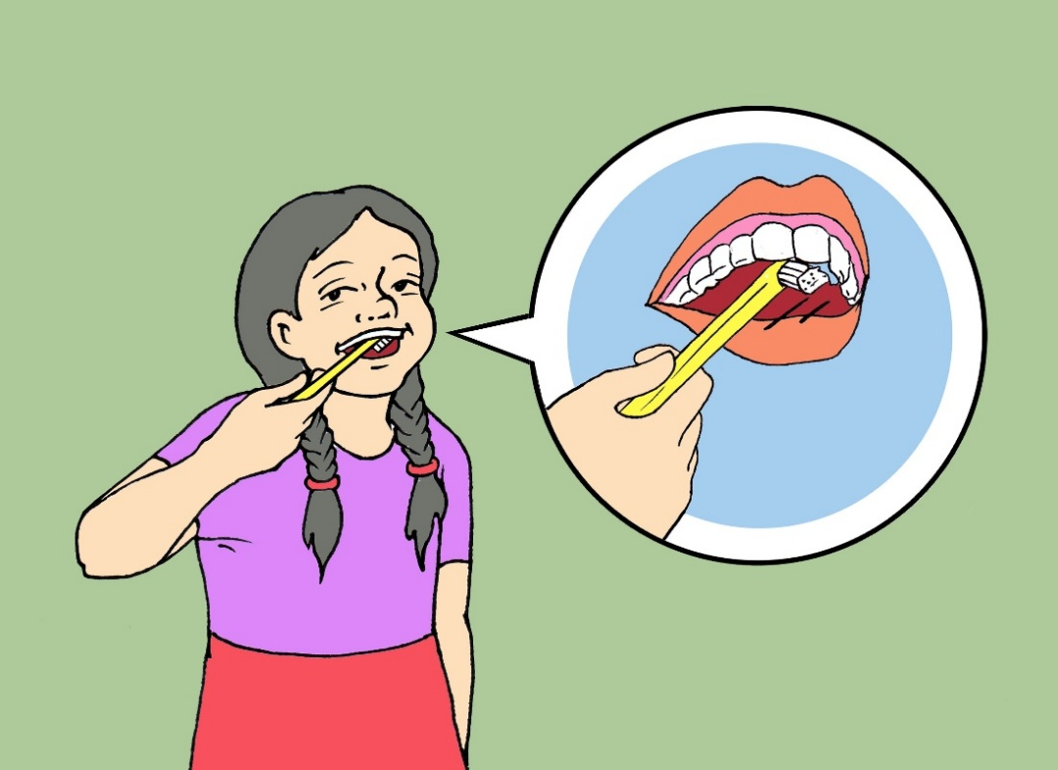

1. दाँत तल तर्फ माझिसके पछि माथि तर्फ माझ्ने

After brushing the bottom teeth, brush the top teeth.

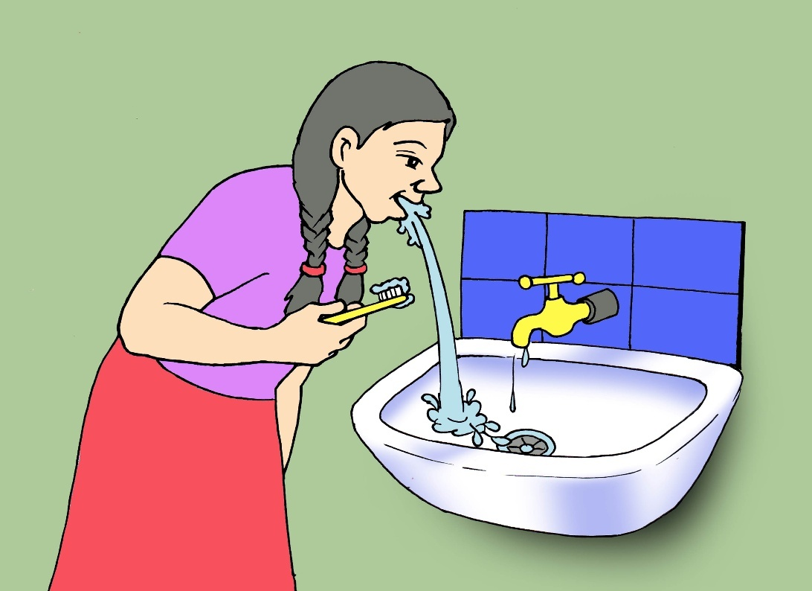

1. मुखमा जम्मा भएको फिज थुक्ने

Spit out the saliva collected in the mouth.

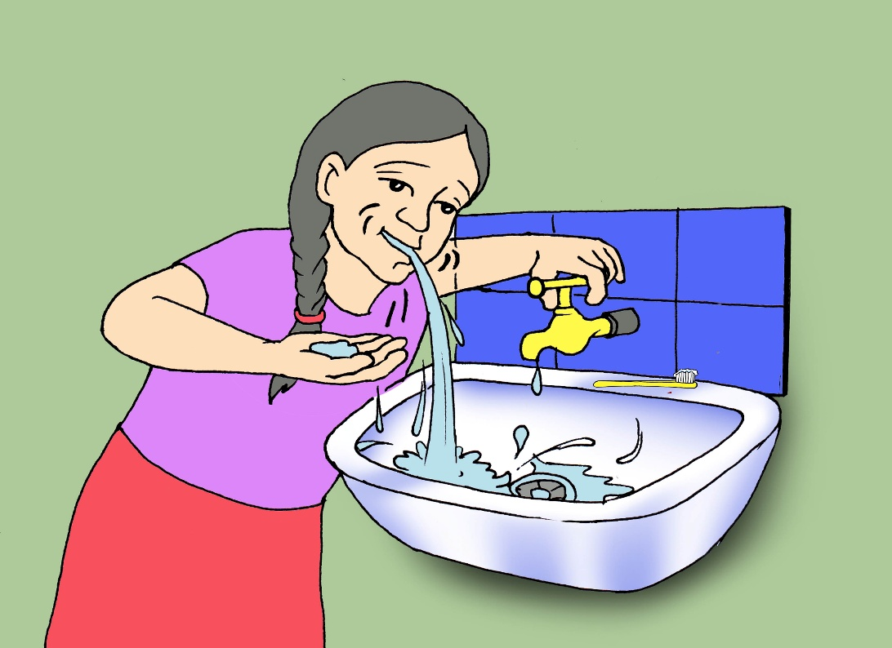

1. दाँत माझि सके पछि मुखमा पानी राखेर कुल्ला गर्ने

After brushing the teeth, fill the mouth with water and rinse

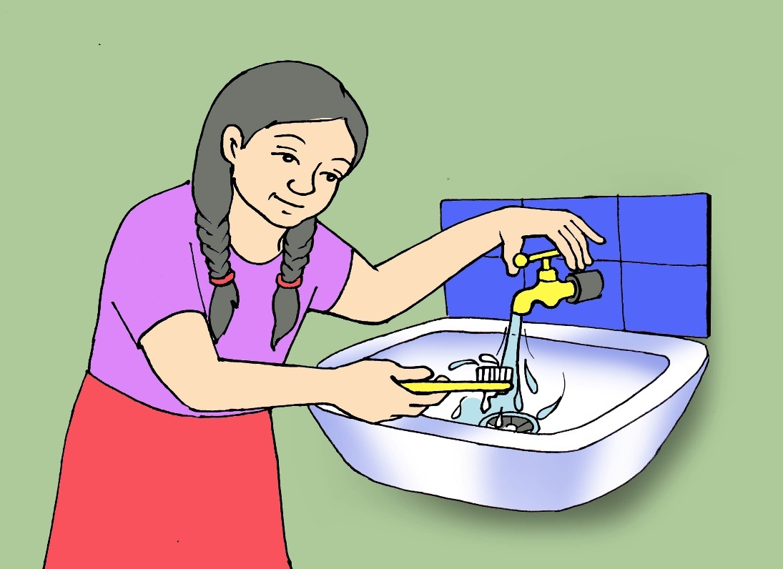

1. दाँत माझिसके पछि ब्रस पखाल्ने

After brushing the teeth, rinse the brush.

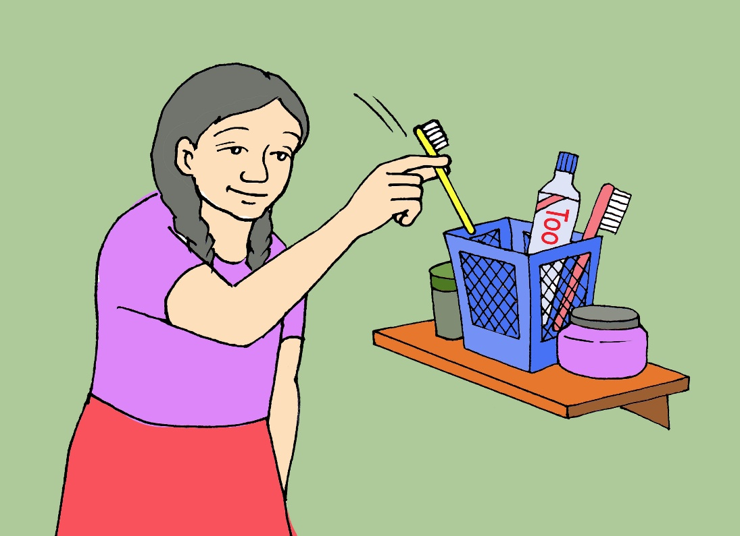

1. ब्रस पहिला लिएको निश्चित ठाउँमा राख्ने

Place the brush back in the designated place where it was taken from rinse the brush

**सन्दर्भ सामग्री**

https://en.wikipedia.org/wiki/Activities_of_daily_living https://www.atrainceu.com/content/8-assistance-activities-daily-living-adls